Антон Алексеевич Новиков — старший преподаватель кафедры геоэкологии и природопользования. Работает в филиале МГУ в г. Севастополе с 2008 г.
Интервью подготовила Мария Бельская, студентка направления подготовки «Журналистика». 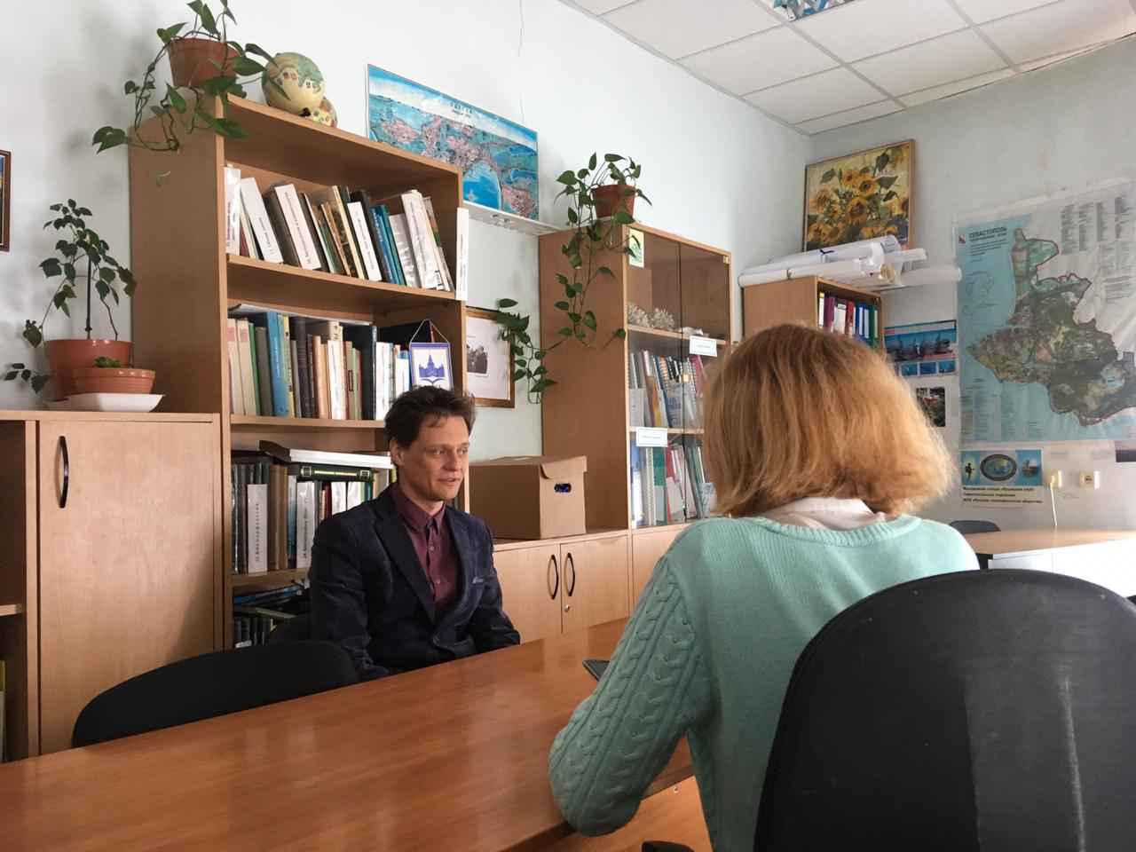

СТУДЕНТЫ НЕ ИЗМЕНИЛИСЬ, НО ВСЁ МЕНЬШЕ ПОХОЖИ НА НАС

Антон Алексеевич Новиков — уникальный преподаватель, которому посчастливилось наблюдать изменения Филиала за последние 20 лет. Он был студентом нашего университета и согласился рассказать про свои студенческие годы. «Теннисные баталии» во время перемены, обучение без сессии, «полусемейные» отношения с местными преподавателями и грозный преподаватель по практике, который в итоге поставил заветную пятёрку — это одни из самых ярких воспоминаний
Антона Алексеевича. Что же ещё интересного рассказал нам заместитель заведующего кафедрой геоэкологии?
«Когда я начинал, ещё студентом, оснащение вуза было совсем другое, а Спортивно-оздоровительный комплекс и лаборатории построили за тот год, что я учился в аспирантуре в Москве. С тех пор сильных изменений не произошло, только появилась стоянка для машин, — собственно, как и сами машины, потому что раньше их не было от слова совсем, — и модернизировали корты, а все остальное осталось своим, родным».
Время идет, одна эпоха резко сменяется другой, с ней приходят другие люди — так произошло и со студентами. Новое поколение кардинально отличается от старого, но эмоционально все еще близко с предыдущим — с такими преподавателями, как Антон Алексеевич.
«Студенты не изменились, но год от года становятся непохожими все сильнее, чем 10 лет назад», — лаконично подмечает мой собеседник.
Стоит сказать, что у современных студентов происходит больше интересных и веселых мероприятий, чем несколько лет назад. Раньше молодежь довольствовалась небольшим выбором конкурсов, флешмобов, хотя выбор все же был, как в культурной сфере, так и в спортивной.
Антон Алексеевич с улыбкой вспоминает о студенческих годах:
«Когда я учился, на третьем этаже, где сейчас находится музей Филиала, стоял теннисный стол, и после пар самые активные студенты бежали в холл и устраивали целые массовые теннисные баталии. Их спортивный интерес заражал даже некоторых преподавателей. Но дух, конечно, стоял настоящий, спортивный, окна приходилось открывать». (Смеется.)
Кроме спортивных увлечений свой досуг студенты занимали такими объединениями, как КВН — команд во время обучения Антона Алексеевича существовало целых три, — и театр. По словам преподавателя, огромное количество студенческих мероприятий и идей появилось уже после его выпуска, «а так, чтобы множество различных мероприятий специально для студентов, такого не было».
«Все массовые студенческие активности появились, когда я стал преподавателем. Проводился день кафедры — к слову, наша кафедра провела его первой, а потом к традиции присоединились историки, филологи и все остальные».
Мой собеседник в студенческие годы был старостой и поделился, что единственный раз участвовал в конкурсе «староста года» — это одно из его самых ярких воспоминаний о студенческой жизни.
Наверное, многим было бы интересно сравнить нынешний учебный день нынешних студентов филиала МГУ города Севастополя с учебным днем Антона Алексеевича и его сокурсников. Возможно, вы знаете — когда Филиал только начинал работать, большинство преподавательского состава приезжало из Москвы, поэтому экзамены и зачеты сдавали сразу после проведенных лекций. Как вам такое, сдавать экзамен или зачет почти по всем дисциплинам с подготовкой длительностью пару дней? Этот формат, по мнению Антона Алексеевича, был проще:
«Лекции шли потоком, поэтому как таковой сессии у нас не было, приезжал преподаватель, в течение двух недель читал материал, и мы ему сдавали экзамен или зачет. Сессия была для английского языка, физкультуры. Обучение было более интенсивное, дикие нагрузки, но зато домашних работ было меньше, ведь времени на их выполнение не хватало».
Есть расхожее выражение — «от сессии до сессии живут студенты весело», и многие первокурсники до первых экзаменов не понимают, как это, но мой собеседник возражает: у них на кафедре первый год был самым сложным, и расслабляться было некогда. Сейчас обучение сильно упростилось благодаря появлению лабораторного корпуса, «а раньше», задумчиво протягивает преподаватель…
«..лабораторного корпуса не было, и практикум по химии проходил в МГИ (прим. автора: МГИ — Морской гидрофизический институт) в Артбухте, поэтому происходили затраты по времени на дорогу, и домой мы возвращались только в восемь».
Наш Филиал небольшой, преподаватели очень приветливые, те, кто приезжает из Москвы, с радостью поговорят со студентом на волнующую тему или объяснят некоторые аспекты более подробно, если ему это интересно. Антон Алексеевич с теплотой отзывается о преподавателях университета:
«С местными преподавателями были, да и сейчас сохранились теплые, «полусемейные» отношения, а вот в Москве я впервые столкнулся на практике с одним преподавателем, который посеял во мне семя страха. Я никак не мог найти к нему подход, думал, что получу двойку, но в конце концов получил заслуженную пятерку. Будучи на четвертом курсе, я застал его, когда он приехал в Филиал читать другую дисциплину, и все студенты его боялись. Но в итоге он оказался очень милым и дружелюбным человеком».
На этом общение с преподавателем, волновавшим всех студентов, не закончилось.
«Когда я уже был заместителем заведующего кафедрой, я ездил к нему договориться о прочтении лекций за другого преподавателя, который приболел, и мы с ним очень мило посидели тогда, вспомнили былое, и человек оказался золотой».
Вот так по-разному люди могут видеть друг друга на этапах своего жизненного пути. Строгий преподаватель на первом курсе может вселять страх и казаться неприветливым, а спустя годы можно открыть его для себя совершенно с другой стороны.
Конечно, в учебной среде бывают и разногласия, и недопонимания, и конфликты. Но в конечном счете обиды и тревоги уходят, и остаются только светлые воспоминания об общем прошлом.

